|  |  |
| --- | --- |
|  | Мазитова Лилия  (Фамилия Имя Отчество) |
| 2/28/2016 |  |
| Задание на день | Освоить урок№8 |

Результаты работы: Работа выполнена, но с ошибками.

Завершила урок№8

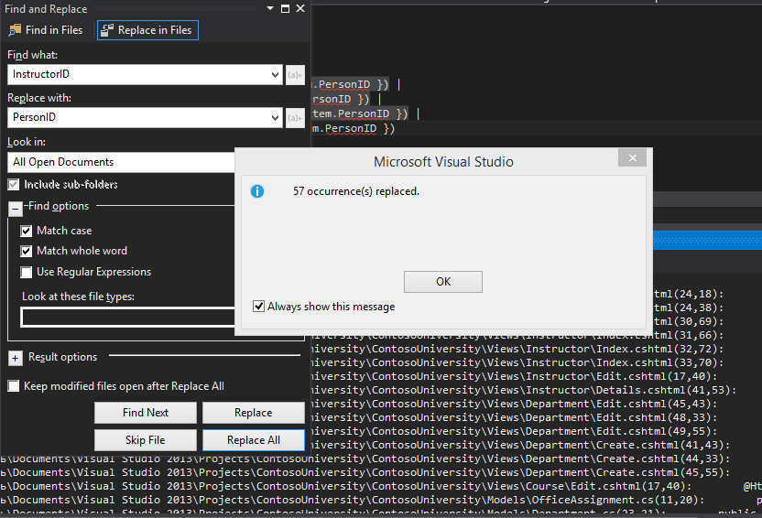

После замены instructorID на personID стало выходить много ошибок, файл Views\Instructor\Edit.cshtml периодически перестает воспринимать фигурные скобки. В уроке по инструкции меняется файл Models/Student.cs в котором нет объявления ID студента, что привело к ошибкам при запуске проекта.

Вероятно, из-за множества ошибок не выполнялась миграция, что собственно и тормозило дальнейшее изучение урока.

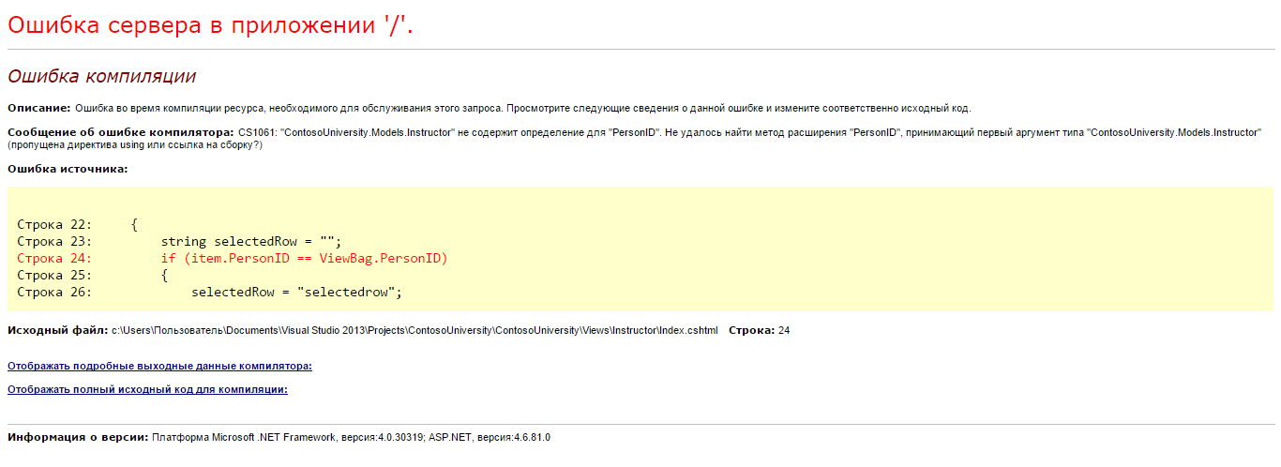

Чтобы устранить ошибки и выполнить миграцию мне пришлось добавить в файл Models/Student.cs объявление studentsID.

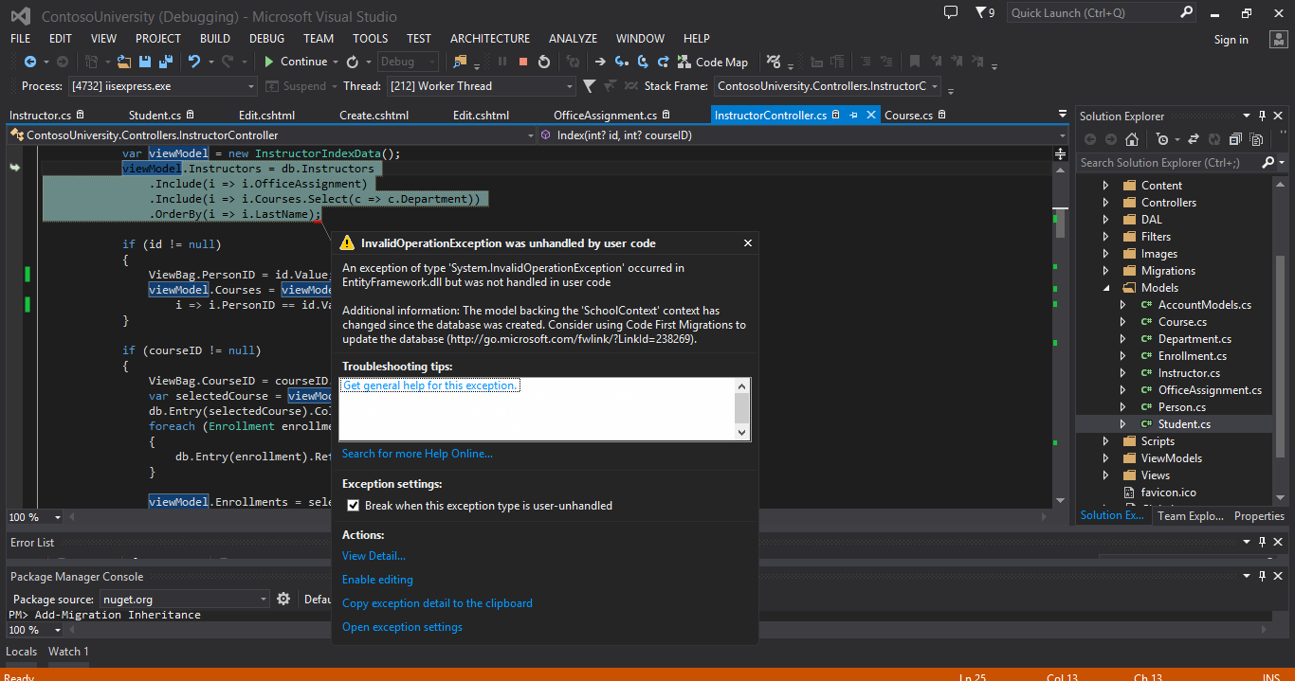

С большим трудом это все-таки получилось выполнить миграцию.

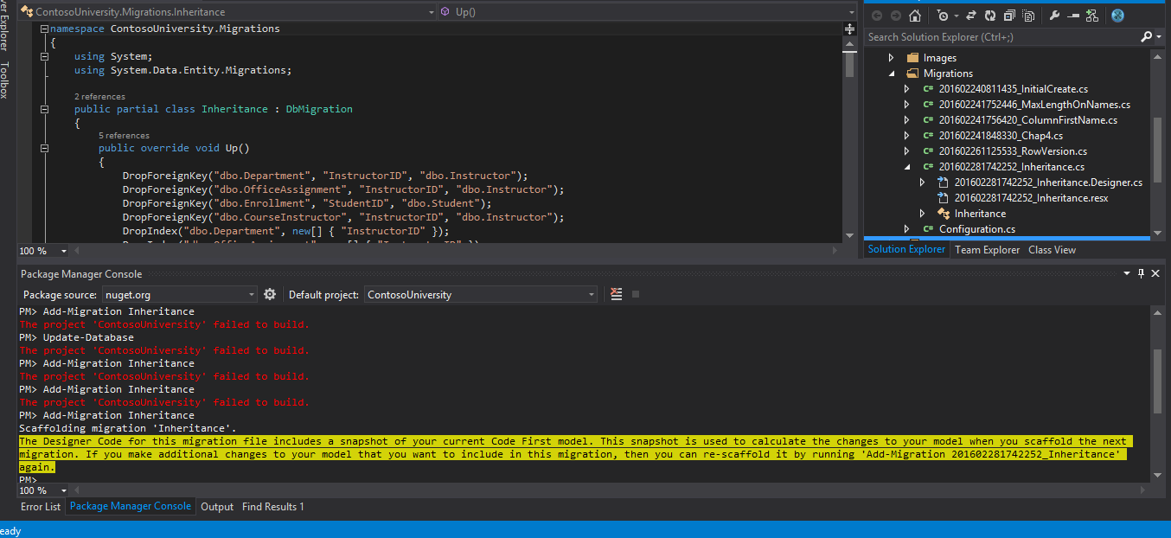

После обновления базы данных также появились ошибки.

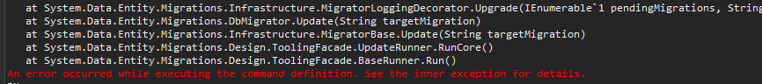

И перестала работать страница students (наверно из-за моих изменений не по уроку, но иначе я не смогла бы выполнить миграцию), остальные страницы работают как надо.

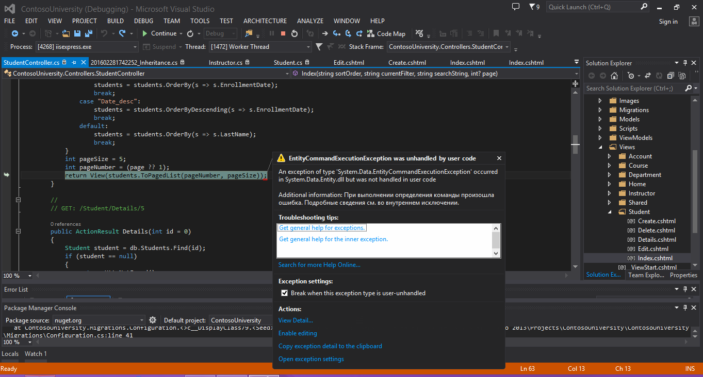

Тем не менее база была обновлена и добавилась таблица Person

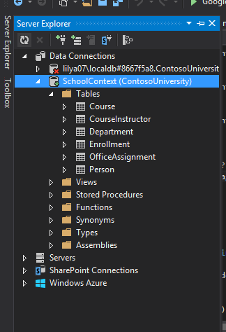

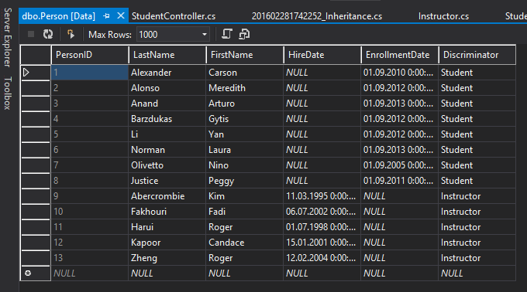

В поисках своих ошибок я пересмотрела заново данный урок несколько раз и в итоге поняла, что не заменила id студента на id person в самом начале. Далее заменила id и попыталась выполнить миграцию снова. В итоге не получилось.